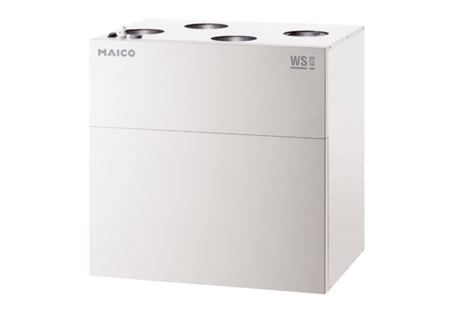Центральные приточно-вытяжные установки WS 470 BRКомплект поставки: 1 штукАссортимент: К
Номер артикула: 0095.0269Изготовитель: MAICO

